3．支持向量机（回归）
3.1.1 支持向量机
支持向量机（SVM）是美国Vapnik教授于1990年代提出的，2000年代后成为了很受欢迎的机器学习方法。它将输入样本集合变换到高维空间使得其分离性状况得到改善。它的结构酷似三层感知器，是构造分类规则的通用方法。SVM方法的贡献在于，它使得人们可以在非常高维的空间中构造出好的分类规则，为分类算法提供了统一的理论框架。作为副产品，SVM从理论上解释了多层感知器的隐蔽层数目和隐节点数目的作用，因此，将神经网络的学习算法纳入了核技巧范畴。
所谓核技巧，就是找一个核函数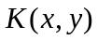使其满足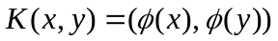，代替在特征空间中内积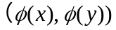的计算。因为对于非线性分类，一般是先找一个非线性映射将输入数据映射到高维特征空间，使之分离性状况得到很大改观，此时在该特征空间中进行分类，然后再返会原空间，就得到了原输入空间的非线性分类。由于内积运算量相当大，核技巧就是为了降低计算量而生的。
特别， 对特征空间为Hilbert空间的情形，设是定义在输入空间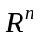上的二元函数，设中的规范正交基为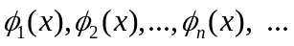。如果
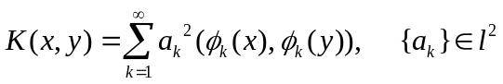，
那么取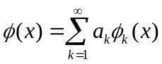即为所求的非线性嵌入映射。由于核函数的定义域是原来的输入空间，而不是高维的特征空间。因此，巧妙地避开了计算高维内积所需付出的计算代价。实际计算中，我们只要选定一个，并不去重构嵌入映射。所以寻找核函数（对称且非负）就是主要任务了。满足以上条件的核函数很多，例如
- 可以取为d-阶多项式：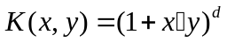，其中为固定元素。
- 可以取为径向函数：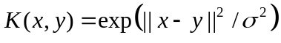，其中为固定元素。
- 可以取为神经网络惯用的核函数：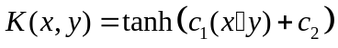，其中为固定元素。
一般地，核函数的存在性只依赖于如何寻找一个平方收敛的非负序列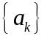。这样的序列在空间的正锥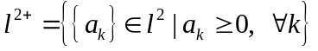中的序列都满足。但哪一个最佳还有待于进一步讨论。经验表明，分类问题对于核函数不太敏感。当然，重新构造一个核函数也不是一个简单的事。因此，实际操作中往往就在上述三类中挑出一个来使用就可以了。
支持向量机的结构示意图可以表示如下：
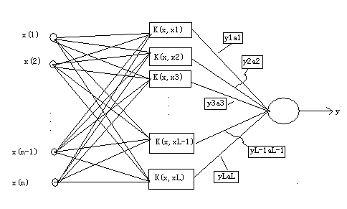
图1 支持向量机结构示意图
其中输入层是为了存贮输入数据，并不作任何加工运算；中间层是通过对样本集的学习，选择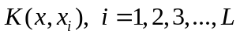；最后一层就是构造分类函数
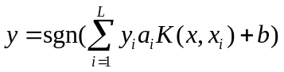
整个过程等价于在特征空间中构造一个最优超平面。
支持向量机的作用之一就是分类。根据分类的任务，可以划分为一分类，二分类以及多分类。对于多类分类问题，可以用若干种手法将其分解为若干个二分类问题叠加。因此，为了实现支持向量机分类的算法，我们只要针对二分类，从头来给出它的数学原理。
3.1.2 支持向量机分类的数学原理
设样本集为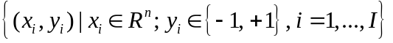，我们的目的是寻找一个最优超平面使得标签为＋1 和－1的两类点不仅分开且分得间隔最大。
- 当在维欧几里德空间中就可以实现线性分离时，也即存在超平面将样本集按照标签－1与＋1分在两边。由于超平面在维欧几里德空间中的数学表达式是一个线性方程 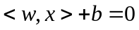，其中，为系数向量，为维变量，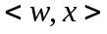内积，为常数。空间中点到超平面的距离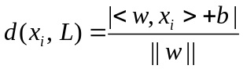。欲使得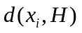最大，等价于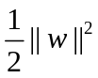最小。于是，得到一个在约束条件下的极值问题
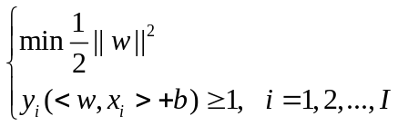
引入Lagrange乘子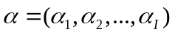，可以解得关于该参变量的方程
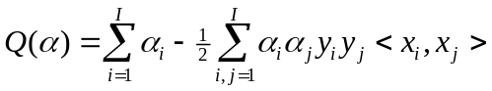
称之为Lagrange对偶函数。其约束条件为
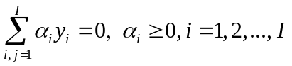
在此约束条件之下， 使得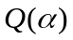达到最大值的的许多分量为0，不为0的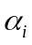 所对应的样本就称为支持向量。这就是支持向量的来历。
- 当在输入空间不能实现线性分离，假设我们找到了非线性映射将样本集映射到高维特征空间中，此时我们考虑在中的集合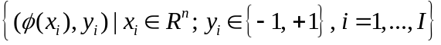的线性分类，即在中构造超平面，其权系数满足类似的极值问题。由于允许部分点可以例外，那么可以引入松弛项，即改写为：
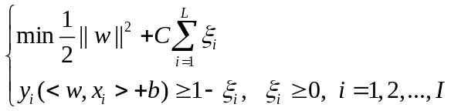
最终转化为一个二次型在约束条件下的二次规划问题：
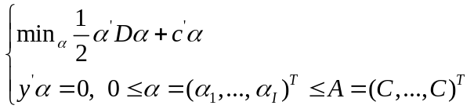
其中，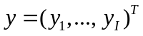，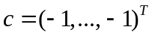，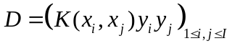为矩阵。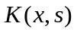 是核函数。
一分类问题是一个极端情形但却又是非常有用的，它可以表示为如下数学模型：设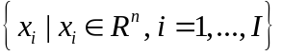为空间的有限观测点，找一个以为心，以为半径的包含这些点的最小球体。因此，一分类是对于求一个化合物成分的最小包络曲面的最佳方法。与前面完全相同的手法，设是由某个核函数导出的从输入空间到特征空间中的嵌入映射，最后可以得到二次规划问题
其中，， ， 为矩阵。是核函数。此时
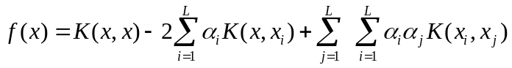
此时几乎所有的点满足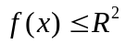。参数起着控制落在球外点的数目,变化区间为：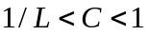.
3.1.3基于线性规划的SVM分类
由于分类问题的自然推理过程都会归结到二次规划求解，计算复杂度相对较高。如果能将其简化为线性规划而且没有较大的误差， 那么计算量将急速减少。于是提出了基于线性规划的SVM分类。此方法经过数学严格推理，是合理的（因为涉及泛函的知识较多，推理过程放在附录中）。因此产生了基于线性规划一分类、二分类、多分类。此处，我们仅给出基于线性规划的SVM分类的最终形式：
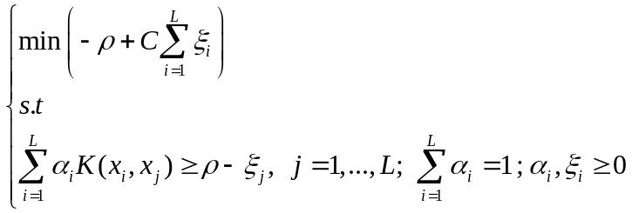
解出与则得出决策函数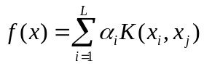以及阈值。参数控制着满足条件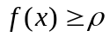的样本数量。特别核函数取为径向函数时，参数越小，精度越高。 另外，要提醒注意的是，在求解大规模分类问题得SVM算法实现时，需要以下辅助手段：
停机准则：由于分类问题等价于求对偶问题在约束条件下的极值
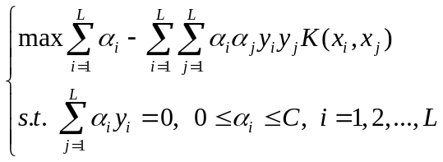
而KKT条件
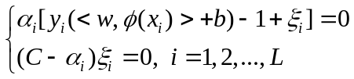
是收敛的充分必要条件。 因此通过监控KKT条件来得到停机条件
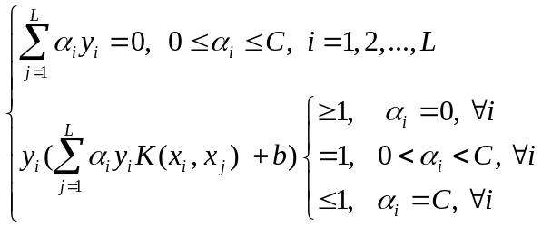
这个条件中的不等式不必严格成立，只要在一定误差条件下成立就可以用了。

选块算法＋分解法

- 给定参数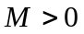，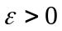， 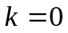。 选取初始工作集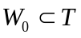，记其对应的样本点的下标集为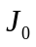。令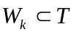第次更新的工作集，其对应的样本点的下标集为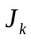。
- 基于工作集， 由优化问题
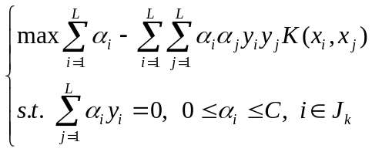
求出最优解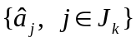，构造 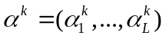按照如下方式：
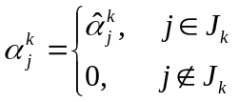
- 如果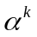已经在精度内满足停机准则，那么以此权系数构造决策函数即可。否则继续下一步。
- 在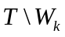中找出个最严重破坏条件
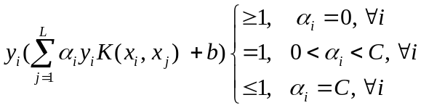
加入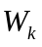得出新的工作集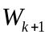，相应的下标集记为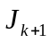。
5． 重复2）－3），直到样本集耗完为止。

序列最小优化算法（SMO）
Input: the observed dataset 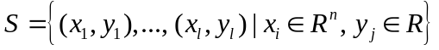, 输入精度要求及指定核函数，初始化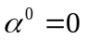，。
Output: the classification of these samples
Step1. 由更新公式
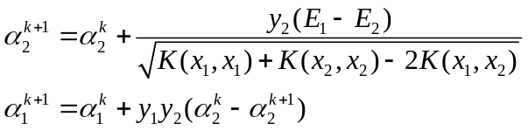
Step2. 如果第步时达到停机要求，取近似解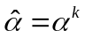，否则继续迭代，直到满足停机为止，取为近似解。

3.2 支持向量回归（SVR）模型

对于分类，支持向量机相当于导师样本为有限集的情形。考虑导师集合为不可数的情形，例如训练集可以为形如
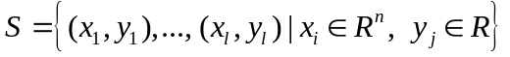
的情形，则演化出支持向量回归概念。

支持向量回归也分为线性回归和非线性回归两种，但不是统计学中的线性或者非线性回归了，而是根据是否需要嵌入到高维空间来划分的，我们简述如下：

- 对于给定的样本集, 以及任意给定的，如果在原始空间存在超平面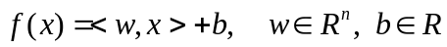 使得 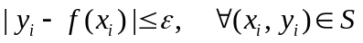，则称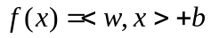是样本集合的－线性回归。
与初等代数类似，等价于中任何点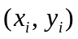到超平面的距离不超过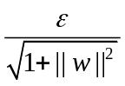。由于我们是分类，所以希望调整超平面的斜率使得与中任点距离都尽可能大。也即使得最大化，这等价于要求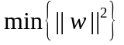。于是，－线性回归问题转化为优化问题：
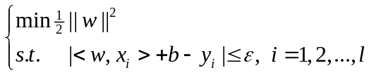
于是，引入松弛变量，并使用Lagrange 乘子法，得到优化问题的对偶形式：
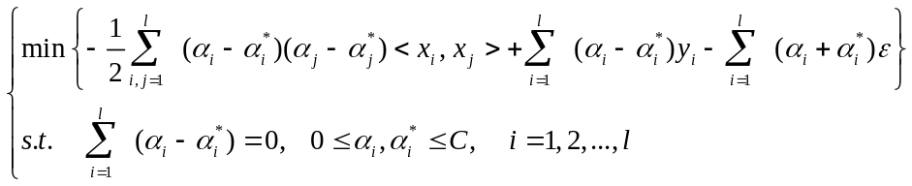

- 对于不可能在原始空间就可以线性分离的样本集，先用一个非线性映射将数据映射到一个高维特征空间中，使得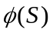在特征空间中具有很好的线性回归特征，先在该特征空间中进行线性回归，然后返回到原始空间中。这就是支持向量非线性回归。
于是，支持向量非线性回归的对偶优化问题如下：
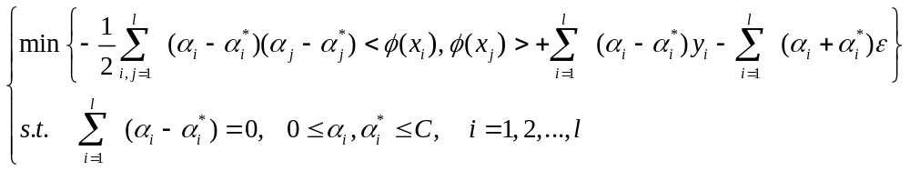

于是，非线性回归问题的实施步骤为：
- 寻找一个核函数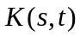使得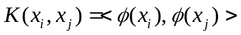，
- 求优化问题
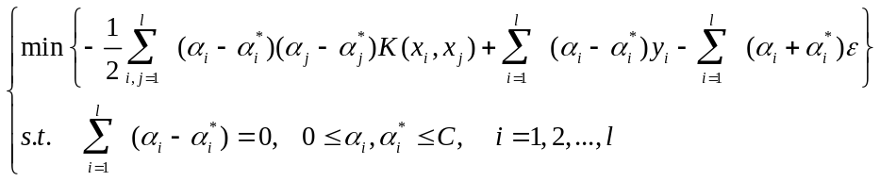
的解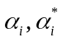。
3． 计算
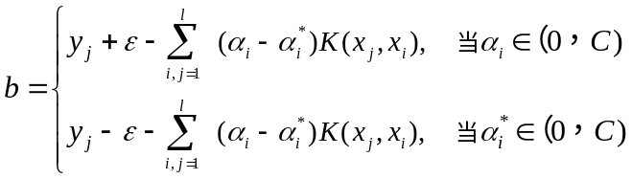
4．构造非线性函数
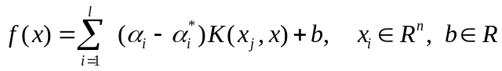。

3.2.2支持向量机分类与支持向量回归的关系

支持向量机用以分类和回归，两者到底是什么关系？为了建立回归与分类的关系，我们在特征空间中考虑如下的上下移动集合：
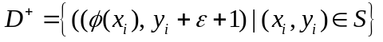，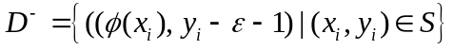
对于充分大的，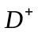与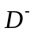是线性可分离的。于是得出关于与分类。引入松弛变量，由SVM分类方法得到
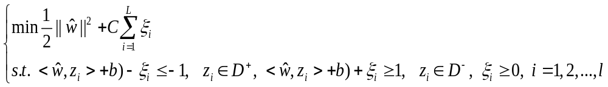
将目标函数中的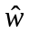改写为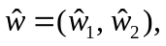 特别令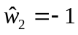, 那么上式变成
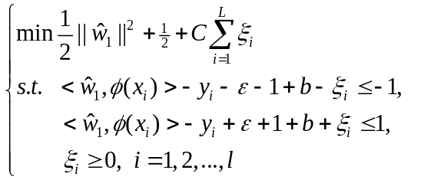

而基于观测集，在特征空间中寻找单参数约束下的回归函数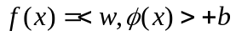的问题等价于
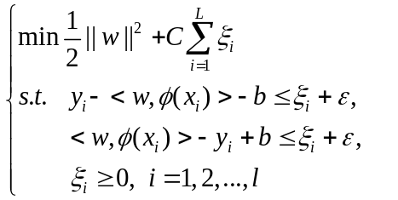
也就是说，回归问题可以通过分类的算法来实现。

附录：基于线性规划的分类的合理性

设输入向量的空间为， 记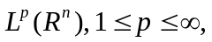为上一切－绝对值可积函数（即 一切可测且满足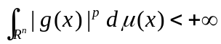），按照通常的加法和数乘，构成的线性空间。一般地，我们偏好选则一个非线性映射将嵌入到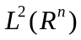空间。因为在该Hilbert空间中，任意闭子空间的正交补子空间存在问题是一个已解决了的问题，而在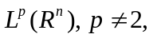还是一个没有被完全解决的问题。如前所述，在此空间中得到的结果，特别是诱导出的核函数是一个非常好的亮点。

在有限维空间中，任何距离都是等价的。这一特征也是有限维空间独有的。类似于上面所述，我们可以在有限维空间上赋予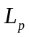范数：
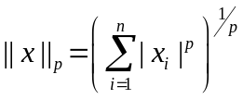
取遍区间 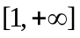，特别，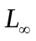范数就是通常的最大值范数：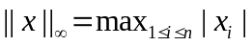，范数就是通常的绝对值求和范数，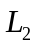范数就是通常的欧式范数。如果用表示内积，那么由Holder不等式，我们得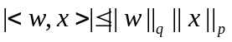，其中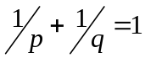是中的一对共轭数。假设一对平行的超平面为：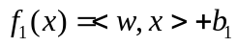与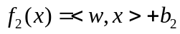，那么，两个平面之间的距离为
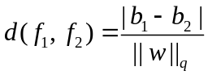
特别，如果上赋予的是范数，则
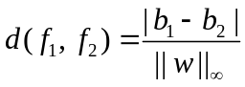
于是，导出相应的优化问题
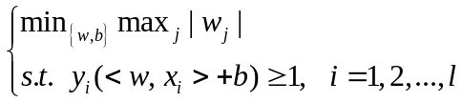
于是得到线性规划：
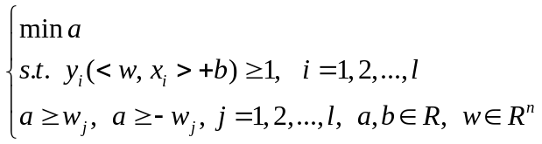
简化了计算。同理，对于不可分离的情况，引入松弛变量后可得
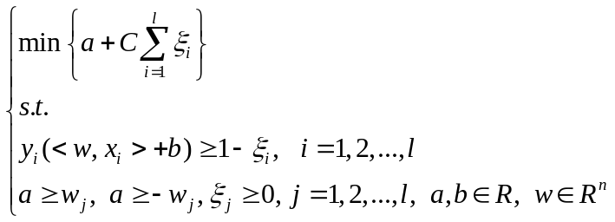
同理，对于非线性分类的情况，换成核函数
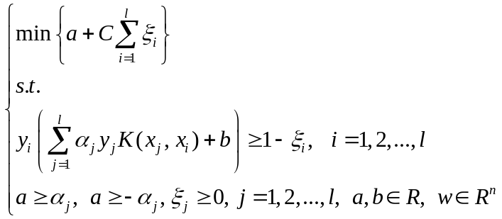

同样也采用范数，此时相应的优化问题为
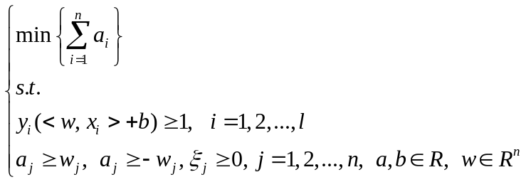
而非线性问题的松弛条件下的优化问题为：
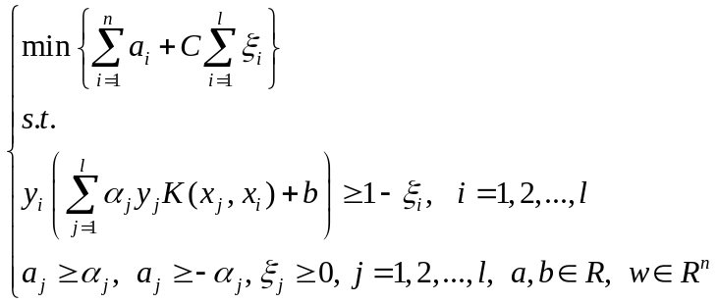
无论是那种，都简化了运算。但是由此会付出多大的代价呢？如果记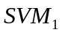，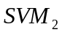，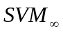分别为基于上述相应范数得出的支持向量机，我们留作习题，请大家自己选择一个样本数据库，然后基于该库中数据，对三种在时间复杂度，精度，鲁棒性进行比较，也即填写如下表格：

 | 耗费时间 | Jackknife平均精度 | 鲁棒性（训练集更换）

小节
SVM 的程序会很多，基于不同范数得到不同计算复杂度的程序。选择不同的核函数计算复杂度也会有区别；核函数的选取有研究价值，但难度大。目前见到的核函数对于精度的影响从某种意义上讲是“不大”。但我们已经从个案中发现，有时差异很大，于是，最优核函数的存在性问题值得深入讨论。

SVM 的用途很多，可以取代神经网络的角色（支持向量回归SVR）；可以求有界集的“最小体积”（一分类问题）；多分类问题。其它的应用还在探索中，与随机图，与粗糙集的结合也已经有人在做，我已经审阅过的期刊论文就是这样。

